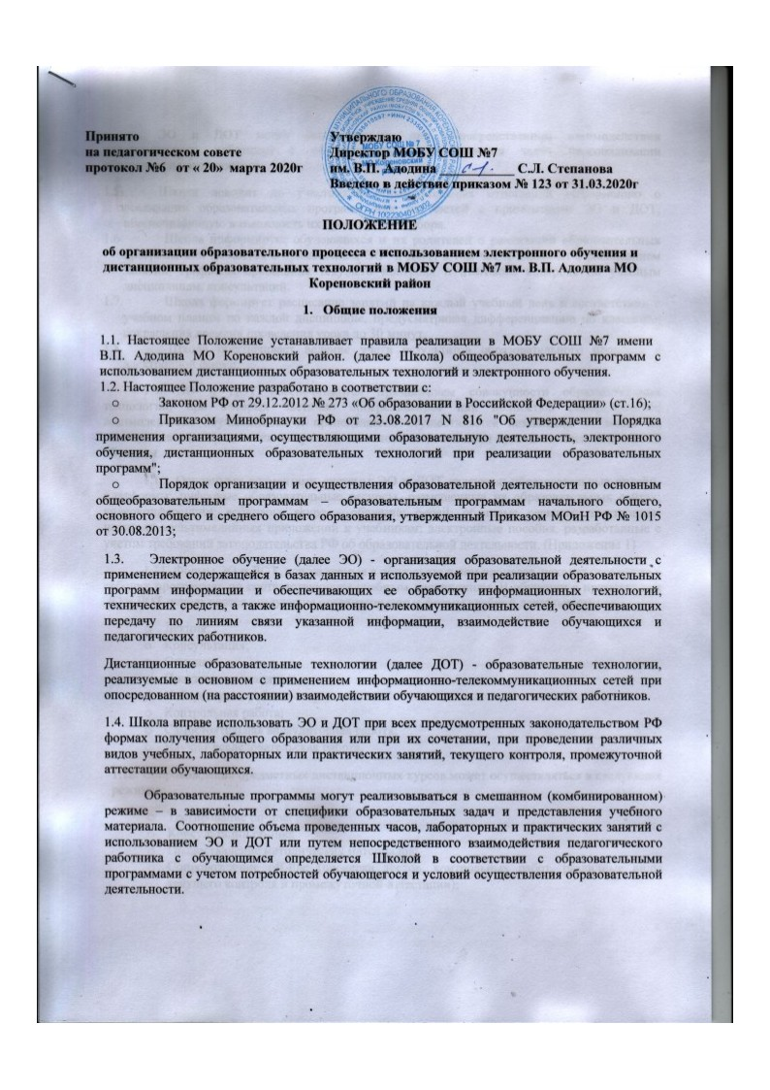
МУНИЦИПАЛЬНОЕ ОБЩЕОБРАЗОВАТЕЛЬНОЕ БЮДЖЕТНОЕ УЧРЕЖДЕНИЕ СРЕДНЯЯ ОБЩЕОБРАЗОВАТЕЛЬНАЯ ШКОЛА № 7 ИМЕНИ В. П. АДОДИНА МУНИЦИПАЛЬНОГО ОБРАЗОВАНИЯ КОРЕНОВСКИЙ РАЙОН

ПОЛОЖЕНИЕоб организации образовательного процесса с использованием электронного обучения и дистанционных образовательных технологий
- Общие положения

1.1. Настоящее Положение устанавливает правила реализации в МОБУ СОШ №7 имени
В.П. Адодина МО Кореновский район. (далее Школа) общеобразовательных программ с использованием дистанционных образовательных технологий и электронного обучения.
1.2. Настоящее Положение разработано в соответствии с:
- Законом РФ от 29.12.2012 № 273 «Об образовании в Российской Федерации» (ст.16);
- Приказом Минобрнауки РФ от 23.08.2017 N 816 "Об утверждении Порядка применения организациями, осуществляющими образовательную деятельность, электронного обучения, дистанционных образовательных технологий при реализации образовательных программ";
- Порядок организации и осуществления образовательной деятельности по основным общеобразовательным программам – образовательным программам начального общего, основного общего и среднего общего образования, утвержденный Приказом МОиН РФ № 1015 от 30.08.2013;
1.3. Электронное обучение (далее ЭО) - организация образовательной деятельности с применением содержащейся в базах данных и используемой при реализации образовательных программ информации и обеспечивающих ее обработку информационных технологий, технических средств, а также информационно-телекоммуникационных сетей, обеспечивающих передачу по линиям связи указанной информации, взаимодействие обучающихся и педагогических работников.
Дистанционные образовательные технологии (далее ДОТ) - образовательные технологии, реализуемые в основном с применением информационно-телекоммуникационных сетей при опосредованном (на расстоянии) взаимодействии обучающихся и педагогических работников.
1.4. Школа вправе использовать ЭО и ДОТ при всех предусмотренных законодательством РФ формах получения общего образования или при их сочетании, при проведении различных видов учебных, лабораторных или практических занятий, текущего контроля, промежуточной аттестации обучающихся.
Образовательные программы могут реализовываться в смешанном (комбинированном) режиме – в зависимости от специфики образовательных задач и представления учебного материала. Соотношение объема проведенных часов, лабораторных и практических занятий с использованием ЭО и ДОТ или путем непосредственного взаимодействия педагогического работника с обучающимся определяется Школой в соответствии с образовательными программами с учетом потребностей обучающегося и условий осуществления образовательной деятельности.
ЭО и ДОТ могут использоваться при непосредственном взаимодействии педагогического работника с обучающимися для решения задач персонализации образовательного процесса.
  - Школа доводит до участников образовательных отношений информацию о реализации образовательных программ или их частей с применением ЭО и ДОТ, обеспечивающую возможность их правильного выбора.
  - Школа информирует обучающихся и их родителей о реализации образовательных программ или их частей с применением ЭО и ДОТ, в том числе знакомит с расписанием занятий, графиком проведения текущего контроля и итогового контроля по учебным дисциплинам, консультаций.
  - Школа формирует расписание занятий на каждый учебный день в соответствии с учебном планом по каждой дисциплине, предусматривая дифференциацию по классам и сокращения времени проведения урока до 30 минут.
  - Школа обеспечивает ведение учета результатов образовательного процесса в электронной форме.
1.9. ЭО и ДОТ обеспечиваются применением совокупности образовательных технологий, при которых частично опосредованное или полностью опосредованное взаимодействие обучающегося и преподавателя осуществляется независимо от места их нахождения и распределения во времени на основе педагогически организованных технологий обучения.
1.10. Основными элементами системы ЭО и ДОТ являются: образовательные онлайн-платформы; цифровые образовательные ресурсы, размещенные на образовательных сайтах; видеоконференции; вебинары; skype – общение; e-mail; облачные сервисы; электронные носители мультимедийных приложений к учебникам; электронные пособия, разработанные с учетом требований законодательства РФ об образовательной деятельности. (Приложение 1)
1.11. Формы ЭО и ДОТ, используемые в образовательном процессе, находят отражение в рабочих программах по соответствующим учебным дисциплинам. В обучении с применением ЭО и ДОТ используются следующие организационные формы учебной деятельности:
- Лекция;
- Консультация;
- Семинар;
- Практическое занятие;
- Лабораторная работа;
- Контрольная работа;
- Самостоятельная внеаудиторная работа;
- Научно-исследовательская работа.
1.12. Сопровождение предметных дистанционных курсов может осуществляться в следующих режимах:
- Тестирование on-line;
- Консультации on-line;
- Предоставление методических материалов;
- Сопровождение off-line (проверка тестов, контрольных работ, различные виды текущего контроля и промежуточной аттестации);

2. Цели и задачи
2.1. Основной целью использования электронного обучения и дистанционных образовательных технологий является предоставление обучающимся возможности освоения программ общего образования непосредственно по месту жительства или его временного пребывания (нахождения), а также предоставление условий для обучения с учетом особенностей психофизического развития, индивидуальных возможностей и состояния здоровья обучающихся, обучение по индивидуальному учебному плану при закреплении материала, освоении новых тем по предметам и выполнении внеаудиторной самостоятельной работы.
2.2. Использование дистанционных образовательных технологий и электронного обучения способствует решению следующих задач:
- Созданию условий для реализации индивидуальной образовательной траектории и персонализации обучения;
- Повышению качества обучения за счет применения средств современных информационных и коммуникационных технологий;
- Открытый доступ к различным информационным ресурсам для образовательного процесса в любое удобное для обучающегося время;
- Созданию единой образовательной среды Школы;
- Повышению эффективности учебной деятельности, интенсификации самостоятельной работы обучающихся;
- Повышению эффективности организации учебного процесса.
2.3. Основными принципами применения ЭО и ДОТ являются:
- Принцип доступности, выражающийся в предоставлении всем обучающимся возможности освоения программ общего образования непосредственно по месту жительства или временного пребывания;
- Принцип персонализации, выражающийся в создании условий (педагогических, организационных и технических) для реализации индивидуальной образовательной траектории обучающегося;
- Принцип интерактивности, выражающийся в возможности постоянных контактов всех участников образовательного процесса с помощью информационно-образовательной среды;
- Принцип адаптивности, позволяющий легко использовать учебные материалы нового поколения, содержащие цифровые образовательные ресурсы, в конкретных условиях учебного процесса, что способствует сочетанию разных дидактических моделей проведения учебных занятий с применением дистанционных образовательных технологий и сетевых средств обучения;
- Принцип гибкости, дающий возможность участникам учебного процесса работать в необходимом для них темпе и в удобное для себя время;
- Принцип модульности, позволяющий использовать обучающимся и педагогическим работникам необходимые им сетевые учебные курсы (или отдельные составляющие учебного курса) для реализации индивидуальной образовательной траектории обучающегося;
- Принцип оперативности и объективности оценивания учебных достижений обучающихся.
2.4. Основными направлениями деятельности являются:
- Обеспечение возможности применения в учебной деятельности ЭО и ДОТ;
- Обеспечение возможности эффективной подготовки к текущему контролю и промежуточной аттестации по ряду учебных дисциплин;
- Обеспечение исследовательской и проектной деятельности обучающихся;
- Обеспечение подготовки и участия в дистанционных конференциях, олимпиадах, конкурсах.

- Участники образовательного процесса с использованием ЭО и ДОТ

  - Участниками образовательного процесса с использованием ЭО и ДОТ являются: обучающиеся, педагогические, административные и учебно-вспомогательные работники Школы, родители (законные представители) обучающихся.
  - Права и обязанности обучающихся, осваивающие общеобразовательные программы с использованием ЭО и ДОТ, определяются законодательством Российской Федерации.
  - Образовательный процесс с использованием ЭО и ДОТ организуется для обучающихся по основным направлениям учебной деятельности.
  - Педагогическим работникам рекомендуется планировать свою педагогическую деятельность с учетом системы дистанционного обучения, создавать простейшие, нужные для обучающихся, ресурсы и задания; выражать свое отношение к работам обучающихся в виде текстовых или аудио рецензий, устных онлайн консультаций.
  - Педагогическим работникам, обучающимся, осуществляющим обучение с использованием ЭО и ДОТ, предоставляется авторизованный доступ к специализированным образовательным ресурсам.
  - Педагогические работники, осуществляющие обучение с использованием ЭО и ДОТ, вправе применять имеющиеся электронные средства обучения или создавать собственные. Разработанные курсы должны соответствовать содержанию ФГОС НОО ,ООО,СОО и ФКГОС.
  - Обучающийся должен владеть базовыми навыками работы с компьютерной техникой и программным обеспечением, базовыми навыками работы со средствами телекоммуникаций (системами навигации в сети Интернет, навыками поиска информации в сети Интернет, электронной почтой и т.п.).
  - Обучающийся должен иметь навыки и опыт обучения и самообучения с использованием цифровых образовательных ресурсов.

- Организация дистанционного и электронного обучения
  - Школа информирует каждого обучающегося о доступе к средствам ЭО и ДОТ, в т.ч. к образовательной онлайн-платформе, используемой Школой в качестве основного информационного ресурса, в объеме часов учебного плана, необходимом для освоения соответствующей программы, а также осуществляет учебно-методическую помощь обучающимся через консультации преподавателей как при непосредственном взаимодействии педагога с обучающимися, так и опосредованно.
  - Для организации обучения и использованием ЭО и ДОТ и осуществления контроля результатов обучения Школа обеспечивает идентификацию личности обучающегося на образовательной онлайн-платформе путем регистрации и выдачи персонального пароля.
  - При оценке результатов обучения Школа обеспечивает контроль соблюдения условий проведения оценочных мероприятий.
  - При использовании ЭО и ДОТ осуществляются следующие виды учебной деятельности:
- Самостоятельное изучение учебного материала;
- Учебные занятия (лекционные и практические);
- Консультации;
- Текущий контроль;
- Промежуточная аттестация.
  - Организация обучения с использованием ЭО и ДОТ в Школе осуществляется по 2 моделям:
- Модель непосредственного осуществления взаимодействия педагога с обучающимися;
- Модель опосредственного осуществления взаимодействия педагога с обучающимися;
  - Модель непосредственного осуществления взаимодействия педагога с обучающимися реализуется с использованием технологии смешанного обучения.
Смешанное обучение – современная образовательная технология, в основе которой лежит концепция объединения технологий «классно-урочной системы» и технологий электронного обучения, базирующегося на новых дидактических возможностях, предоставляемых ИКТ и современными учебными средствами.
4.7. Модель опосредованного осуществления взаимодействия педагога с обучающимися может быть организована с разными категориями обучающихся:
- Обучающиеся, проходящие подготовку к участию в олимпиадах, конкурсах на заключительных этапах;
- Обучающиеся с высокой степенью успешности в освоении программ;
- Обучающиеся, пропускающие учебные занятия по уважительной причине (болезнь, участие в соревнованиях, конкурсах);
- Обучающиеся по очно-заочной форме обучения.

4.8. В Рабочей программе вносится корректировка в части форм обучения, технических средств обучения, определяется объем задания для самостоятельного изучения; сроки консультаций; объем учебного материала, выносимого на текущий контроль (в том числе автоматизированный) и промежуточную аттестацию; сроки и формы текущего контроля, промежуточной аттестации.
4.9. Школа ведет учет и осуществляет хранение результатов образовательного процесса и внутренний документооборот на бумажном носителе и/или в электронно-цифровой форме в соответствии с требованиями законодательства РФ.
5. Заключительное положение
5.1. Данное Положение вступает в силу с момента его утверждения и действует до принятия нового в рамках действующего нормативного законодательного регулирования в области общего образования.
Приложение №1
ПРИМЕРНЫЙ РЕЕСТР
электронных образовательных ресурсов для использования при электронном обучении
и применении дистанционных образовательных технологий
при реализации образовательных программ
Название сайта | Предмет | Класс |  |  | URL адрес
Российская эл ектрон на я ш кола | Все предметы | 9-11 |  |  | https://resh.edu.гu/
Московская электронная школа | Все предметы | 9-11 |  |  | hilps://uchebnik.mos.ru
Издательство  «Просвещение» | Все предметы | 9-11 |  |  | https://media.prosv.ru/
Корпорация  «Российский  учебник» | Все предметы |  | 9-11 | https://rosuchebnik.ru/uchebnik
Платформа новой школы |  |  |  | http://www.pcbl.ru/
Маркетплейс  образовательных  услуг | Вес предметы |  | 9-11 | https://elducation.ru/
Онлайн-платформа «Мои достижения» |  |  |  | hltps ://myskills.ru /
Портал «Билет в будущее» |  |  |  | https://site.bilet.worldskills.ru
Мособртв |  |  |  | https://mosobr.tv
Олимпиум |  |  |  | https://olimpium.ru/

Дополнительный перечень открытых Интернет-ресурсов, рекомендованных для подготовки к ГИА
11азвание сайта | Предмет | Класс |  | URL  адрес/ссылка |  | Режим доступа
Официальный  информационный  портал  единого  государственного  экзамена | Все предметы |  | 9-1 ] |  | http://ege.edu.ru/ | свободный
Федеральный  институт  педагогических  измерений | Все предметы |  | 9-11 |  | http://www.fipi.ru | свободный
Федеральный центр информационно- образовательных ресурсов | Все предметы |  | 9-11 |  | fcior.edu.ru | свободный
Решу ЕГЭ | Все предметы |  | 10-11 |  | hllp://reshuege.ru/ | свободный
Сдам ГИA | Все предметы |  | 9 |  | http://sdamgia.ru | свободный
Дополнительный перечень открытых Интернет-ресурсов при реализации образовательных программ
Название сайта | Предмет | Класс |  |  | URL адрес | Режим доступа
Федеральное хранилище Единой коллекции цифровых образовательных ресурсов | Все предметы | 9-11 |  |  | http://school-  collection.edu.  ru/catalog/rubr | свободный
Единое окно | Все предметы | 9-11 |  |  | http://window.edu.ru/ | свободный
Фестиваль педагогических идей «Открытый урок» | Все предметы (кроме истории и обществознан ия) | 9-1! |  |  | feslival.lseptember.ru/ | свободный
Федерал ьн ый центр информационно- | Все предметы | 5-11 |  |  | http://fcior.edu.ru/ | свободный
Учителю  математики | Математика |  | 9-11 | http://uztest.ru |  | свободный
Кабинет русского языка и литературы | Русский язык |  | 9-11 | http://ruslit.iosо.ru/ |  | свободный
Грамота.ру | Русский язык |  | 9-11 | http://www.gramota.ru/ |  | свободный
Коллекция;  диктаты-русский  язык | Русский язык |  | 9-11 | http://Ianguage.edu.ru/ |  | свободный
Русский  филологический  портал | Русский язык |  | 9-11 | http://philology.ru/ |  | свободный
«Русский язык на 5» | Русский язык |  | 9-11 | http://russkiy-na-5.ru/ |  | свободный
Физика.ру | Физика |  | 7-9 | http://www.fizika.ru/ |  | свободный
Механика | Физика |  | 7-9 | http://meehanics.hl.ru/ |  | свободный
Мир карт | География |  | 7,10 | http://www.mirkart.ru |  | свободный
Виртуальная  образовательная  лаборатория | Биология,  физика,  химия |  | 9 | http://www.virtulab.net |  | свободный
Элементы | Химия |  | 9-11 | http://clcmenty.ru |  | свободный
Официальный сайт издательства «Просвещение» | Английский  язык |  |  | http://www.prosv.ru/umk/spotlight |  | свободный
Образовател ьные ресурсы интернета | Английский |  | 9-11 | http://www.alleng.ru/english/examsch.htm |  | свободный
Randell's ESL Cyber Listening Lab | Английский |  | 10-11 | http://esl-lab.com |  | свободный
VO A Learning English | Английский |  | 10-11 | http://learninge  nglish.voanew  s.com/ |  | свободный
Интернет-портал  Englishteachers.ru | Английский  язык |  | 9-11 | https://www.englishteachers.ru/ |  | свободный
Busyteacher | Английский  язык |  | 9-11 | http://busyteaeher.org |  | необходима  регистрация
Хронос | История |  | 9-11 | http://www.hrono.ru/ |  | свободный
Библиотека  электронных  ресурсов | История |  | 9-11 | http://www.hist.msu.ru/ER/index.html |  | свободный
«Interneturok.ru» -  образовательный  видеопортал | Все предметы |  | 9-11 | https://interneturok.ru/ |  | необходима  регистрация
Школа им. Н.И. Лобачевского ОНЛАЙН | Все предметы |  | 9-11 | https://externlobach.ru/ |  | необходима  регистрация
Электронно-  библиотечная  система  Znanium.com | Литература художествен н ая, общая и междисципли парная |  | Професио  нальное  образовна  ие | https://znanium.com/ |  | необходима рег истрация для получения доступа к основной коллекции (бесплатно до 30 апреля 2020 г.)

Учебные платформы:
Учи.ру
ЯКласс
Яндекс.Учебник
Google Classroom

